

UNIVERSIDADE FEDERAL DE MINAS GERAIS

**ESCOLA DE ENGENHARIA**

**ENGENHARIA ELÉTRICA**

**COMPUTAÇÃO EVOLUCIONÁRIA**

**Relatório 3 – Evolução Diferencial**

*Alunos*:

Gabriel Saraiva Espeschit - 2015065541

04 de novembro de 2019

1. **Introdução**

Algoritmos de evolução diferencial são métodos de otimização que utilizam de representações e operações vetoriais para encontrar mínimos e máximos das funções objetivos. Esse tipo de algoritmo segue o pseudocódigo a seguir:

$$t←1$$

$$Inicializar população X_{t}=\left\{x_{t,i};i=1, …, N\right\}$$

$$Enquanto algum critério de parada não for satisfeito, faça:$$

$$Para i=1 até N, faça:$$

$$Selecione aleatoriamente r1, r2, r3∈\{1,…,N\}$$

$Selecione aleatoriamente δ_{i}∈\left\{1,…, N\right\}$

$Para j=1 até n, faça:$

$Se μ_{\left[0,1\right]}≤C E j==δ_{i}, então:$

$u_{t,i,j}= x_{t,r1,j}+{F*(x}_{t,r2,j}-x_{t,r3,j})$

$Senão$**:**

$$u_{t,i,j}= x_{t,r1,j}$$

$Fim se$

$$Fim para$$

$Se f\left(u_{t,i}\right)≤f\left(x_{t,i}\right), então:$

$x_{t+1,i}← u_{t,i}$

$Senão$**:**

$x_{t+1,i}← x_{t,i}$

$Fim se$

$$Fim para$$

$$Fim enquanto$$

Sendo assim, foram selecionadas duas funções, *rastrigin* e *peaks*, para serem submetidas a um algoritmo de evolução diferencial.

1. **Metodologia**

A metodologia de implementação consistiu na tradução das funções repassadas pelo professor para linguagem Python, e da implementação, em Python, do pseudocódigo acima apresentado.

1. **Resultados**

Para as cada uma das funções testadas, o resultado ótimo esperado era:

* *Peaks*: mínimo global em x* = [0.228, -1.625] com f(x*) = -6.5511;
* *Rastrigin*: mínimo global em x* = [0, 0] com f(x*) = -20.

Abaixo algumas imagens que mostram as gerações 0, 50 e 100 do algoritmo convergindo na função *peaks*:

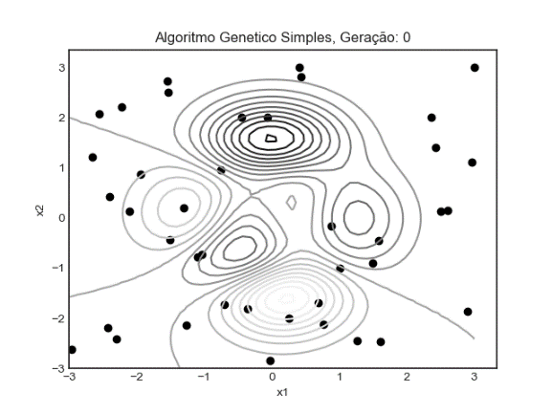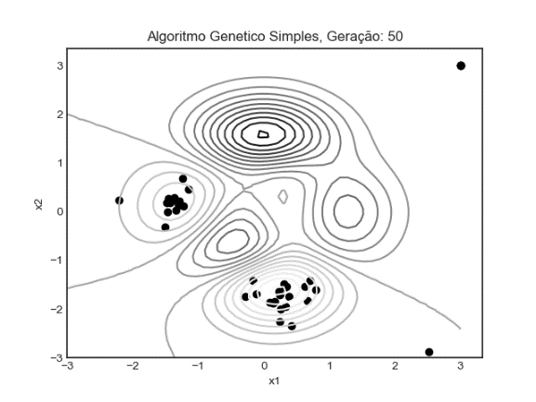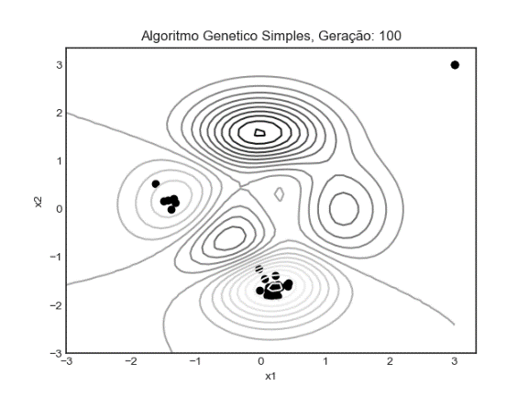

Figura 1 - Gráfico mostrando a convergência do algoritmo na função peaks.

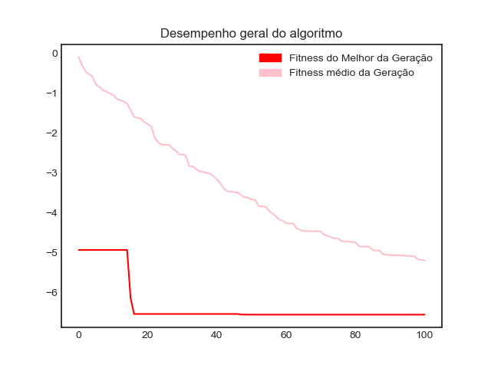

Figura 2 - Desempenho do algoritmo. A convergência no caso média mostra que o comportamento do algoritmo foi conforme esperado.

Abaixo algumas imagens que mostram as gerações 0, 50 e 100 do algoritmo convergindo na função *rastrigin*:

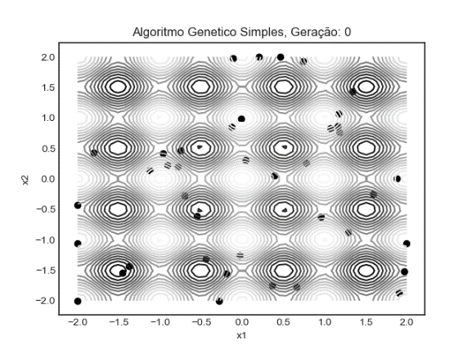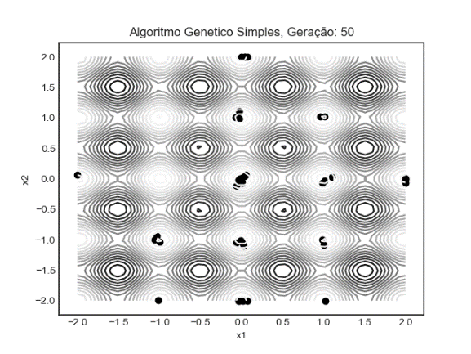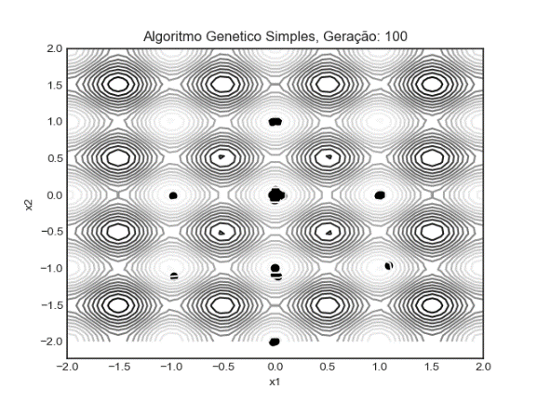

Figura 3 - Gráfico mostrando a convergência do algoritmo na função rastrigin.

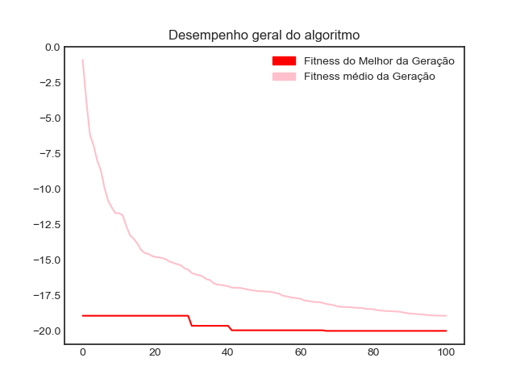

Figura 4 - Desempenho do algoritmo. A convergência no caso média mostra que o comportamento do algoritmo foi conforme esperado.

1. **Código**

O código desenvolvido em Python foi anexado na pasta zip enviada.